Анализ состояния здоровья учащихся гимназии №7

Учитель физической культуры Чернов Юрий Анатольевич на протяжении ряда лет работает и проводит целенаправленную деятельность:
- по укреплению здоровья учащихся,
- развитию физических способностей,
- формированию умений поддерживать свой организм в порядке на основе гигиенических знаний и знаний его функциональных возможностей,
-по приобретению двигательных навыков и умений самостоятельно заниматься физическими упражнениями.
Учитель физической культуры старается прививать чувство патриотизма, коллективизма, смелости, решительности, упорства, целеустремленности, воспитывая в ребенке трудолюбие, чёткую жизненную позицию и волевые качества.
Основным организационно-педагогическим принципом осуществления физического воспитания учащихся гимназии является дифференцированное применение средств физической культуры в занятиях со школьниками разного пола и возраста с учетом состояния их здоровья, степени физического развития и уровня физической подготовленности.
Действенность системы физического воспитания в гимназии обеспечивалась высокой эффективностью уроков физической культуры, их инструктивной направленностью, рациональным содержанием, количеством и объемом массовых физкультурно-оздоровительных мероприятий в режиме дня, широким вовлечением учащихся в различные формы внеклассной и внешкольной работы по физической культуре, спорту и туризму, максимальным внедрением физических упражнений в повседневную жизнь школьников, регулярным врачебным контролем за здоровьем учащихся, педагогическим контролем за учебно-воспитательным процессом.
Одной из основных задач учителя физической культуры Чернова Юрия Анатольевича является сохранение и укрепление здоровья учащихся. В течении трех лет проводилось наблюдение за учащимися 7-х классов. По результатам диспансеризации из 72 учащихся –5учеников относятся к СМГ, в прошлом году таких учащихся было-8,
38 учащихся - к основной медицинской группе,
25 - подготовительной,
4 учащийся - освобождены от уроков.
Результаты диспансеризации учащихся:
Группа здоровья | 2010-2011 | % | 2011-2012 | % | 2012-2013 | %
Основная | 39 | 51 | 40 | 54 | 38 | 54
Подготовительная | 23 | 30 | 20 | 27 | 25 | 35
Специальная | 10 | 13 | 8 | 10 | 5 | 6
Освобожденные от  физкультуры | 4 | 6 | 6 | 9 | 4 | 5
Всего уч-ся | 76 | 100 | 74 | 100 | 72 | 100

Результаты диспансеризации учащихся

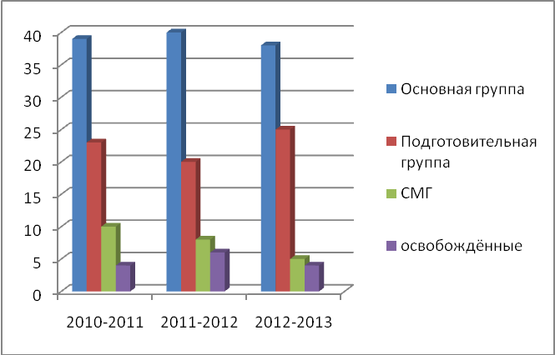

Анализируя этот график, можно сказать, что число учащихся отнесенных к СМГ снизилось, но возросло число учащихся отнесенных к подготовительной группе, а число учащихся отнесенных к специальной медицинской группе, на протяжении ряда лет снижается. Значительное внимание в своей работе Юрий Анатольевич уделяет созданию условий для качественного оздоровительного процесса, реализации образовательных программ, повышения уровня физической подготовленности учащихся, овладение двигательными умениями и навыками.
Каждый год, выявляет уровень физического развития учащихся, используя различные тесты. На диаграмме видно высокий уровень физического развития продолжает расти, средний уровень остаётся стабильным, а показатели низкого уровня физического развития продолжают снижаться.

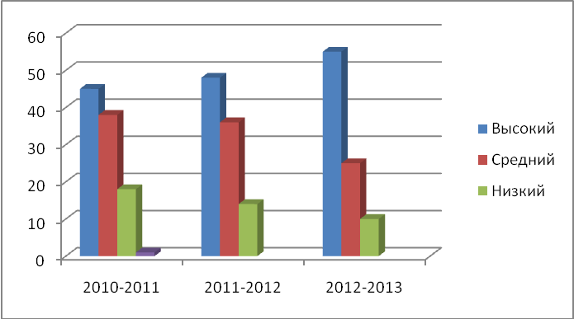
Чернов Юрий Анатольевич не останавливается на достигнутом, продолжает работу в этом направлении, сохраняет и укрепляет здоровье учащихся.

Зам. директора по УВР Л.Г. Колесникова
Директор МБОУ гимназии №7 А.И.Пшеничная

